Embarazo Adolescente
María del Socorro Valero Cázarez
Ma. Guadalupe Barba Sandoval
Jaime Maya Chi

Duración: 2 horas
Parte 1
1. OBJETIVO:
Que el estudiante identifique la relación funcional entre dos variables, el tipo de esta relación, la determinación de su dominio, su imagen y bosqueje la gráfica de su velocidad instantánea de cambio.
La práctica incide sobre el desarrollo de las siguientes:
COMPETENCIAS MATEMÁTICAS | COMPETENCIAS GENÉRICAS | HABILIDADES SOCIOEMOCIONALES
1. Construye e interpreta modelos matemáticos deterministas o aleatorios mediante la aplicación de procedimientos aritméticos, algebraicos, geométricos y variacionales, para la comprensión y análisis de situaciones reales o formales.  2. Propone, formula, define y resuelve diferentes tipos de problemas matemáticos buscando diferentes enfoques.  3. Propone explicaciones de los resultados obtenidos mediante procedimientos matemáticos y los contrasta con modelos establecidos o situaciones reales.  4. Argumenta la solución obtenida de un problema, con métodos numéricos, gráficos, analíticos y variacionales, mediante el lenguaje verbal y matemático.  8. Interpreta tablas, gráficas, mapas, diagramas y textos con símbolos matemáticos y científicos. | 1. Se conoce y valora a sí mismo y aborda problemas y retos teniendo en cuenta los objetivos que persigue.  - Enfrenta las dificultades que se le presentan y es consciente de sus valores, fortalezas y debilidades.  - Identifica sus emociones, las maneja de manera constructiva y reconoce la necesidad de solicitar apoyo ante una situación que lo rebase.  - Elige alternativas y cursos de acción con base en criterios sustentados y en el marco de un proyecto de vida.  - Analiza críticamente los factores que influyen en su toma de decisiones.  - Asume las consecuencias de sus comportamientos y decisiones.  3. Elige y practica estilos de vida saludables.  - Toma decisiones a partir de la valoración de las consecuencias de distintos hábitos de consumo y conductas de riesgo.  - Cultiva relaciones interpersonales que contribuyen a su desarrollo humano y el de quienes lo rodean.  - Se expresa y comunica  4. Escucha, interpreta y emite mensajes pertinentes en distintos contextos mediante la utilización de medios, códigos y herramientas apropiados  - Expresa ideas y conceptos mediante representaciones lingüísticas, matemáticas o gráficas.  - Aplica distintas estrategias comunicativas según quienes sean sus interlocutores, el contexto en el que se encuentra y los objetivos que persigue.  - Identifica las ideas clave en un texto o discurso oral e infiere conclusiones a partir de ellas.  - Se comunica en una segunda lengua en situaciones cotidianas.  - Maneja las tecnologías de la información y la comunicación para obtener información y expresar ideas.  - Utiliza las tecnologías de la información y comunicación para procesar e interpretar información | Habilidades Socioemocionales que se desarrollan con el componente de Educación Integral en Sexualidad y Género  - Autoconocimiento  - Colaboración  - Conciencia Social  - Toma responsable de decisiones
PLANTEAMIENTO
ANTECEDENTES
- Entre 2009 y 2014 se incrementó de manera significativa la tasa de fecundidad de las adolescentes entre 15 y 29 años, pasando de 70.9 nacimientos por cada 1000 mujeres en ese grupo de edad en 2009 a 77 nacimientos en 2014?
- El porcentaje de niños y niñas nacidos de madres adolescentes creció de 15.6% en 2003 a 18.7% en 2012. Esto significa que 1 de cada 5 nacimientos son de madres adolescentes.
- Del total de las mujeres adolescentes entre 12 y 19 años que han tenido relaciones sexuales, la mitad (51.9%) ha estado alguna vez embarazada
- Del grupo de 15 a 19 años, sólo 54.5% de las mujeres reportaron haber utilizado, ella o su pareja, algún método de protección en su primera relación sexual.
- En 2009 las hospitalizaciones maternas representaron el 29.7% del total en niñas de 10 a 14 años y el 88.4% en adolescentes de 15 a 19 años.
Tomando en consideración toda la información anterior en esta ocasión analizaremos una función de una familia ya conocida por todos ustedes: las funciones exponenciales, que nos permitirá adentrarnos en este interesante tema, desde el punto del Cálculo Diferencial (¿Cómo? ¿Aquí también mete las narices la matemática? Pues qué crees … ¡¡¡QUE SÍ!!!

- Carga en tu dispositivo la actividad Partograma1.ggb
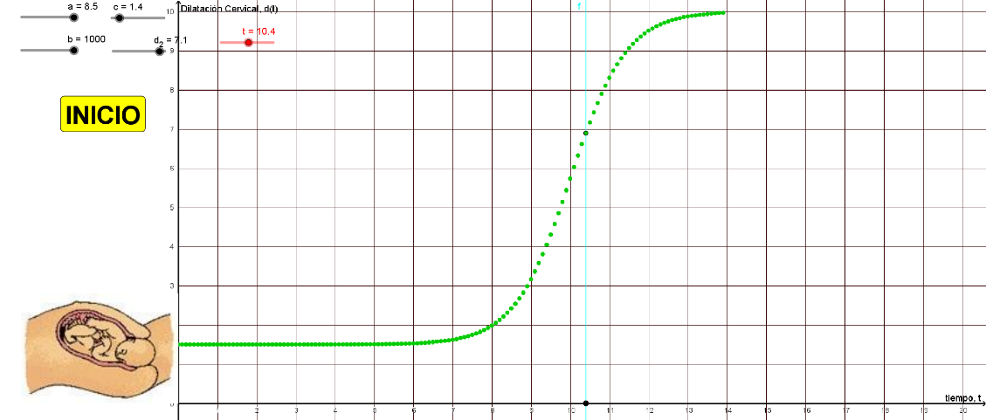

Figura 1. Partograma de una multípara
Un gráfico como el anterior, llamado PARTOGRAMA es usado por los médicos que atienden a mujeres en trabajo de parto para poder anticipar cómo se va a comportar el cuerpo de la paciente durante el momento de dar a luz, y así prepararse para brindar la mejor atención a la madre y al bebé.
Enseguida, se te presentan algunas preguntas que irás analizando y comentando con tu grupo
- ¿Cuáles son las variables presentes en la gráfica de tu dispositivo? _____________________________ ___________________________________________________________________________________________
Bien, debemos agregar que, como podrás imaginar, es necesario construir un partograma específico para cada caso. Los médicos especialistas en este tema clasifican a las mujeres respecto del trabajo de parto en dos categorías: NULÍPARAS y MULTÍPARAS.
- Realiza una búsqueda para saber cuándo a una a mujer se le considera NULÍPARA y cuando MULTÍPARA y anota tus hallazgos en las líneas siguientes
__________________________________________________________________________________________________
__________________________________________________________________________________________________
__________________________________________________________________________________________________
__________________________________________________________________________________________________
- Otro aspecto fundamental en este tema es que los médicos especialistas identifican, en el trabajo de parto, varias etapas. Examina la figura siguiente y anota los nombres de cada una de las fases. _________________________
_______________________________________________________________________________________________

Figura 2. Etapas del trabajo de parto

- De acuerdo con el gráfico anterior, ¿cuál es la duración de cada una de las fases? Anota tu respuesta en la tabla siguiente (Recomendación: cuadricula el gráfico anterior):
FASE | DURACIÓN (en horas) | Dilatación aproximada del cuello del útero
Latente
Aceleración
Pendiente máxima
Desaceleración

- Relaciona las columnas siguientes, trazando líneas entre los elementos que en tu opinión coincidan

- Máxima pendiente | - La dilatación del cuello del útero apenas comienza a cambiar, muy lentamente
- Desaceleración | - El cuello del útero se dilata con máxima velocidad
- Latente | - La dilatación del cuello del útero comienza a aumentar
- Aceleración | - El cuello del útero ya está alcanzando su máxima dilatación y prácticamente ya no cambia

Ahora, como ya lo habíamos mencionado, en cada caso la duración del parto varía y, una característica importante a considerar es si la mujer es nulípara o multípara.
- ¿Cuáles consideras serían las razones físicas que dan origen a la diferencia en la duración entre el parto de una mujer nulípara y el parto de una mujer multípara? Discútelo con tus compañeras (os) ______________________
_______________________________________________________________________________________________
_______________________________________________________________________________________________
_______________________________________________________________________________________________
- ¿Qué parto resultaría más prolongado, el de una nulípara o el de una multípara? ¿Cuál sería la duración aproximada en cada caso? ______________________________________________________________________ Investiga esta información en internet.

- Con base a la información que obtuviste como respuesta a la pregunta anterior, usa tu aplicación de GeoGebra para obtener el PARTOGRAMA que considerarías correspondiera a una mujer nulípara. Utiliza los deslizadores presentes en la aplicación de GeoGebra. Bosqueja tu gráfica en el espacio siguiente agregando también un bosquejo del gráfico de un partograma de una mujer multípara (como el de la Figura 1).

- ¿Existe algún periodo de la vida de la mujer en donde sea más recomendable, en términos biológicos, embarazarse? Investígalo y comenta el resultado de tu investigación con tus compañeras (os). Anota tus conclusiones enseguida
___________________________________________________________________________________________
___________________________________________________________________________________________
___________________________________________________________________________________________
___________________________________________________________________________________________
___________________________________________________________________________________________
___________________________________________________________________________________________
- ¿Conoces a alguna joven adolescente que esté embarazada o alguna persona mayor que se haya embarazado en su adolescencia? ______________________________________________________________________________
- Conversa con ella y ve si puedes preguntarle acerca de su experiencia durante el parto y su vida posterior a él __
Aquí escribe el resultado de tu conversación _______________________________________________________
___________________________________________________________________________________________
___________________________________________________________________________________________
___________________________________________________________________________________________
___________________________________________________________________________________________
___________________________________________________________________________________________
___________________________________________________________________________________________
- ¿Cuál de los siguientes enunciados definiría mejor el comportamiento gráfico que observas en un partograma?
- A medida que el tiempo transcurre la dilatación cervical aumenta rápidamente y después, se estabiliza
c) A medida que el tiempo transcurre la dilatación cervical primero aumenta lentamente, después crece rápidamente y, finalmente, de forma gradual, se estabiliza
- A medida que el tiempo transcurre la dilatación cervical aumenta y después disminuye

- Las funciones cuya gráfica se asemeja a la que obtenemos para la dilatación cervical en general, como lo observamos en esta actividad, se denominan funciones LOGÍSTICAS o funciones S o SIGMOIDES, por su parecido con esta letra. Revisa la página http://e-ducativa.catedu.es/44700165/aula/archivos/repositorio/1750/1998/html/4_la_funcin_logstica.html para mayor información. En ella encontrarás que el modelo de la función logística es
$$P\left(t\right)=\frac{1}{1+ke^{-at}}$$
Los valores de k y a varían según los datos a modelar.
Esta expresión nos deja claro que la función logística o función S también es un tipo de función exponencial.
- Habiendo identificado las variables presentes en esta función, ¿cómo la representarías?
a) t(D) b) D(t) c) D(P)
14. Ahora, hablemos de cómo cambia la D(t), cuando alcanza su dilatación cervical máxima. Para ello, abre el archivo partograma2.ggb
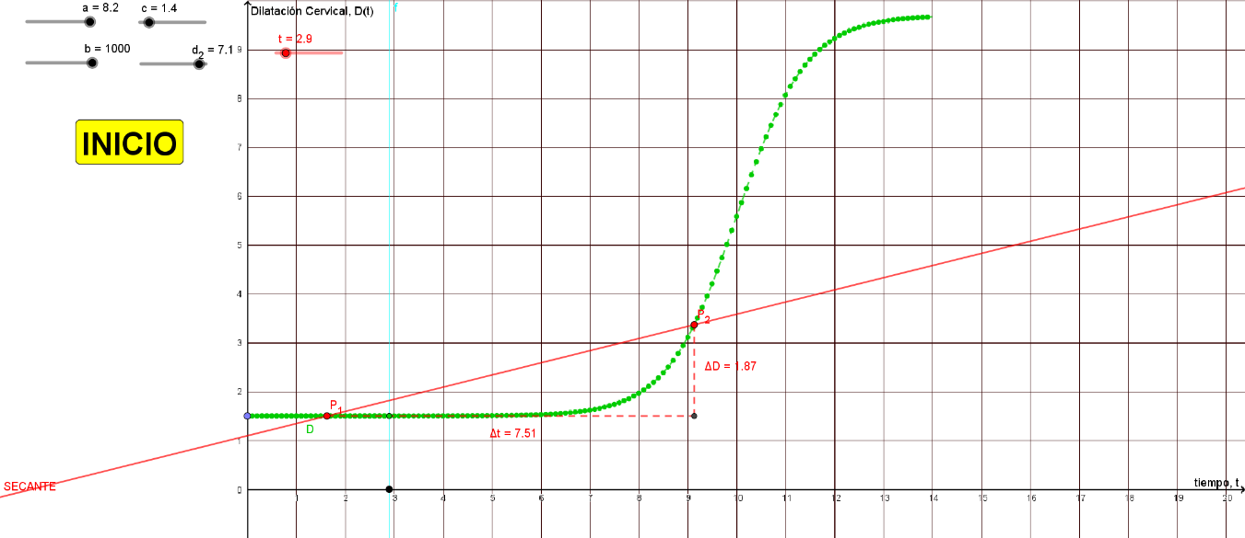

16. Enseguida, coloca a P₁ y P₂ en dos posiciones distantes y ve acercando P₁ a P₂ GRADUALMENTE (únicamente mueve a P₁; a P₂ mantenlo fijo). Para cada nueva posición de P₁ anota los valores de Δt, de ΔD y de m_{s} en la tabla siguiente. Repite esto hasta que P₁ quede tan cerca como sea posible de P₂ sin que se lleguen a unir. Para ello, has Zoom In (acercamiento) para tener en pantalla a los puntos P₁ y P₂, al menos 5 veces hasta que los Δ sean del orden de las cienmilésimas
Δt | ΔD | m_{s} = $\frac{∆D}{∆t}$ | ǀΔm_{s}ǀ

NOTA: Recuerda que en actividades anteriores a la expresión $\frac{∆D}{∆t}$ le denominamos velocidad de cambio promedio
17. ¿Cómo calificarías al último valor de Δt que registraste en la tabla anterior?
a) valor grande b) valor pequeño c) valor infinitamente pequeño
18. ¿Cómo calificarías al último valor de ΔD que registraste en la tabla anterior?
a) valor grande b) valor pequeño c) valor infinitamente pequeño
19. Sin embargo, al realizar estos cambios ¿qué observas que sucede con el valor de m_{s}$=\frac{∆D}{∆t}$ que registraste en la tabla anterior?
a) Cada vez m_{s} se vuelve más y más grande b) Cada vez m_{s} se vuelve más y más pequeña c) El valor de m_{s} prácticamente no cambia
Aquí es importante destacar que, si se continúa acercando el punto P₁ al punto P₂ el valor de la m_{s} = $\frac{∆D}{∆t}$ ya no cambia. En matemáticas esto se expresa con la frase “porque ya llegó al límite”.
20. ¿Cómo consideras el último valor de ǀΔm_{s}ǀ?
a) valor grande b) valor pequeño c) valor infinitamente pequeño
La noción de valores infinitamente pequeños surgió en los inicios del Cálculo y se les dio el nombre de DIFERENCIALES. Son cambios infinitamente pequeños, pero que no llegan a ser iguales a cero. Por ello, para escribirlos ya no se utiliza el símbolo Δ, sino que se representan con una d y la razón de cambio promedio que en nuestro caso es
m_{s} = $\frac{∆D}{∆t}$
cambia a $\lim_{∆t→0}{\frac{∆D}{∆t}=m_{t}=\frac{dD}{dt}}$
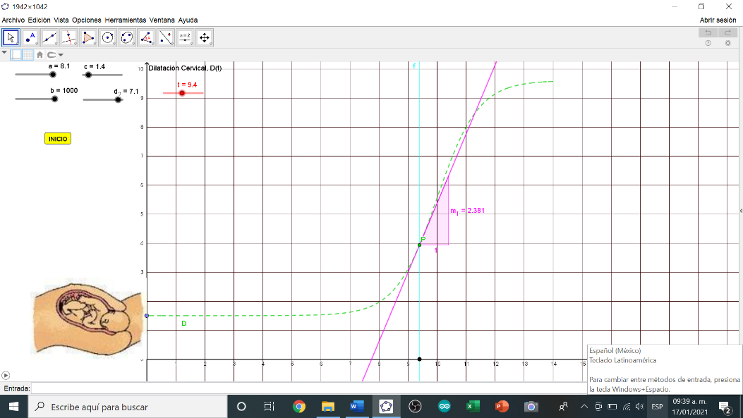
que se considera una velocidad instantánea porque la diferencia de tiempo entre ambos puntos es prácticamente, insignificante.
Antes de continuar, analicemos cómo se comporta esta función y su velocidad de crecimiento. Para ello, carga en tu dispositivo la actividad partograma3.ggb

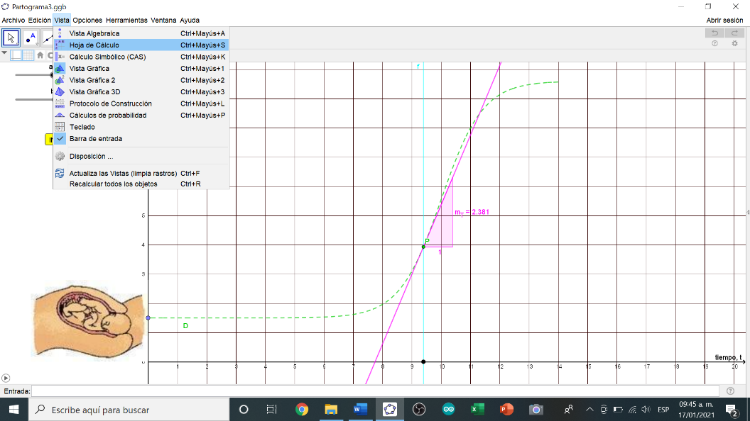

- Abrir la ventana de vista de HOJA DE CÁLCULO

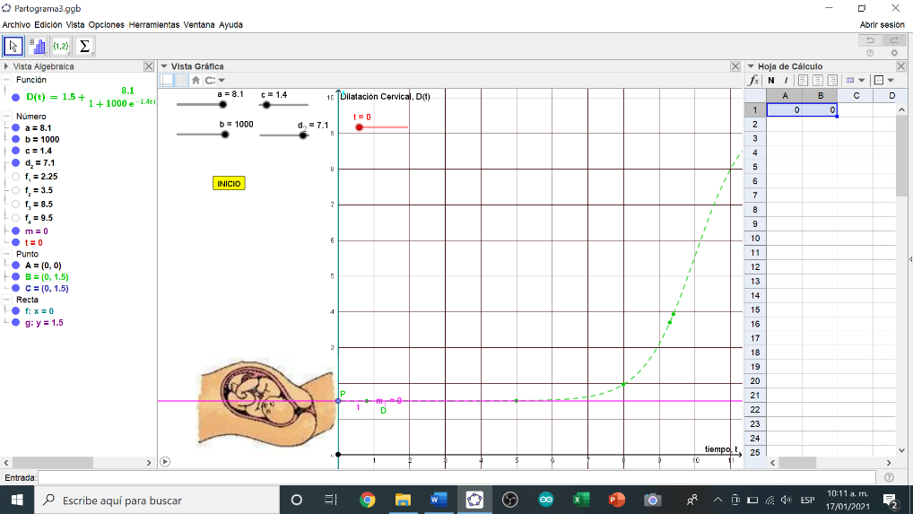
- En las celdas A1 y B1 escribimos t y m, respectivamente que son los nombres de las variables tiempo y pendiente. Ésta última, recuerda, es especialmente importante pues es igual a $\frac{∆D}{∆t}$, es decir la velocidad con la que cambia la dilatación con respecto al tiempo. Lo que aparece en la celda es el valor de ambas

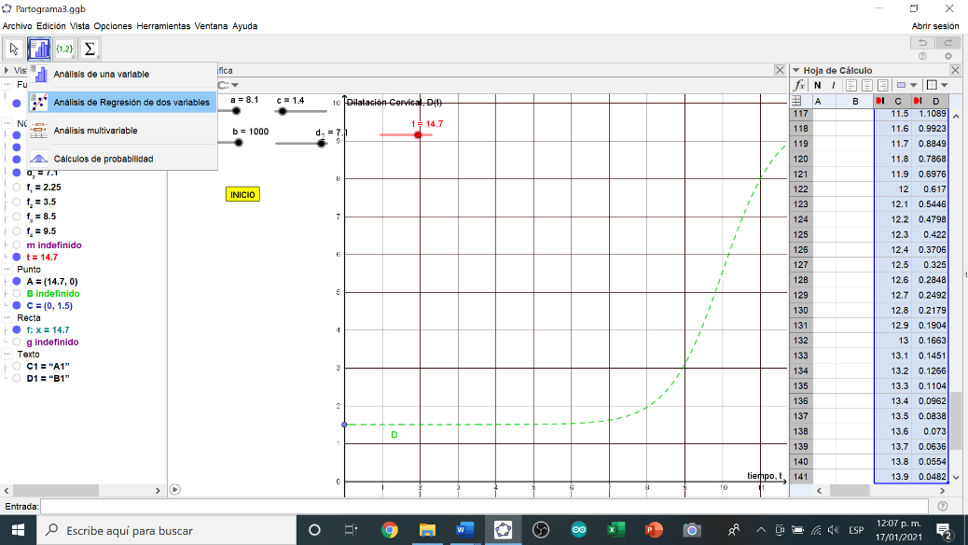
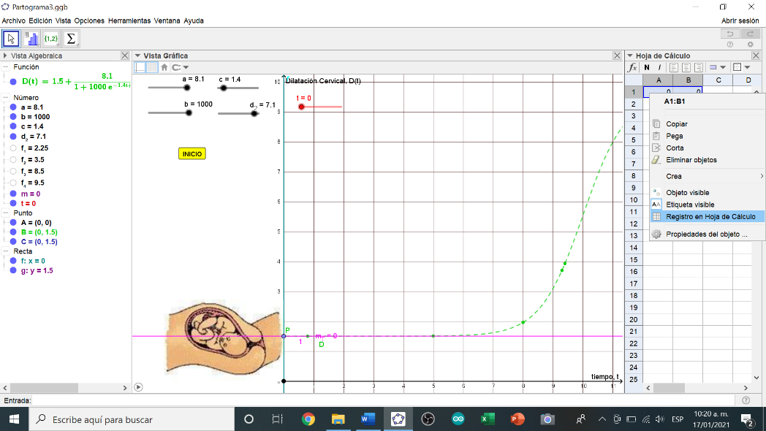
d) Seleccionas todos los datos generados y selecciona la opción de Análisis de Regresión de dos Variables en la barra de herramientas para enseguida
c) Luego, en las celdas A1 y B1 vas a pulsar el botón derecho del mouse para activar el menú que vemos en la figura. Ahí elegirás la opción Registro en hoja de Cálculo. El resultado de esta operación es que en las columnas siguientes tendremos el registro de todos los valores del tiempo y la dilatación a medida que el parto vaya avanzando. Asegúrate que antes de hacer esta operación el deslizador del tiempo esté en cero.

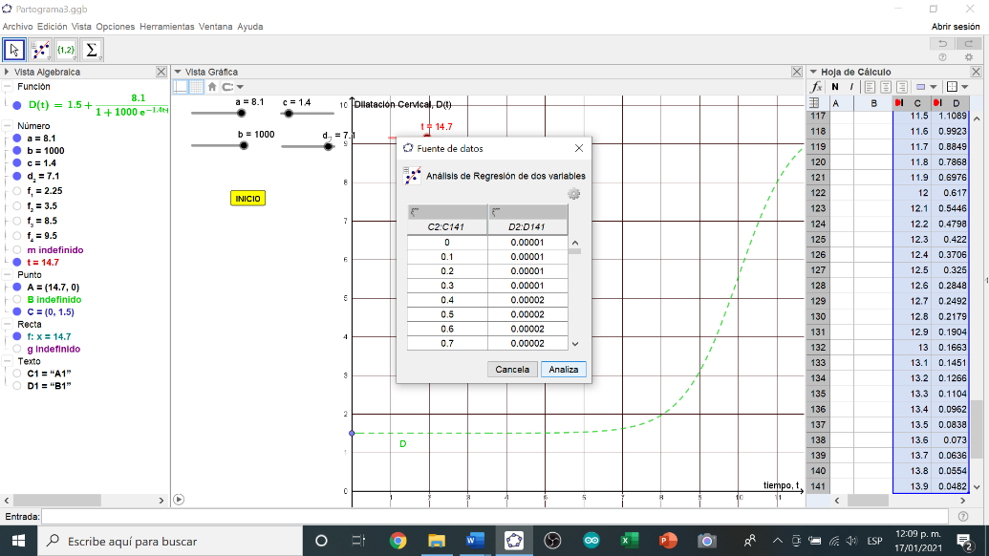

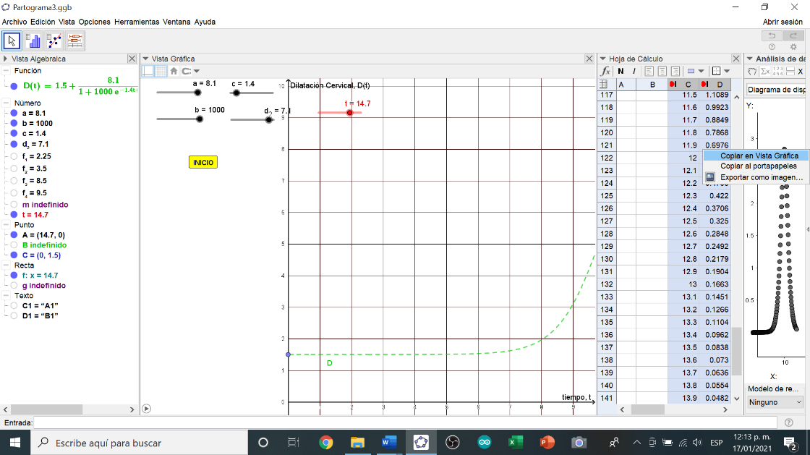
e) Al abrirse la ventana de Análisis de datos, coloca tu cursor en cualquier punto de la gráfica y selecciona la opción Copiar en Vista Gráfica

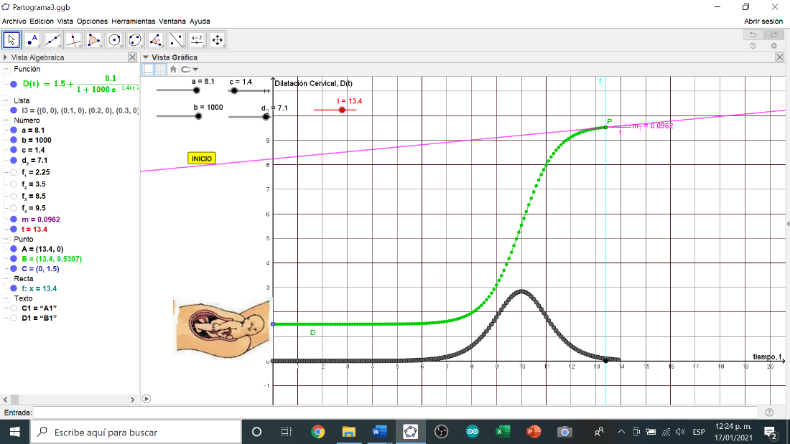

21. ¿Qué relación encuentras entre el gráfico verde y el gráfico oscuro? _____________________________________
_______________________________________________________________________________________________
22. Considerando que toda la función es creciente, durante todo su crecimiento su velocidad de crecimiento es:
a) positiva b) negativa c) cero
23. Cuando al principio, el cuello del útero aumenta lentamente, su velocidad de dilatación es
a) alta b) media c) baja d) muy baja e) cero
24. Cuando, después de la etapa inicial, la dilatación comienza a aumentar, su velocidad de crecimiento es:
a) alta b) media c) baja d) muy baja e) cero
25. Enseguida, al entrar a la fase de MÁXIMA PENDIENTE la velocidad de dilatación es
a) alta b) media c) baja d) muy baja e) cero
26. Resumiendo tus respuestas anteriores, desde el inicio del trabajo de parto hasta el momento del alumbramiento, podemos decir que la VELOCIDAD DE CRECIMIENTO pasa de:
a) aumentar a disminuir b) disminuir a aumentar c) aumentar y aumentar d) disminuir y disminuir
27. Bosqueja una gráfica donde expreses cómo se comporta la velocidad de dilatación del cuello del útero a medida que se acerca el momento del alumbramiento transcurre, que coincida con la opción que seleccionaste en la pregunta anterior:

Cuando en una función se identifica en un punto, la presencia de un cambio en el comportamiento de su velocidad (creciente – decreciente o decreciente – creciente) se dice que ese punto es UN PUNTO DE INFLEXIÓN.
28. Observa que, en la pantalla de tu dispositivo, además de la gráfica de la función D(t) aparece una segunda gráfica. Si consideramos que ésta es la gráfica de una función, ¿qué variables están presentes en ella?, ¿cuál sería la variable dependiente?, ¿cuál la independiente? Comenta tu respuesta con tus compañeros de equipo ______________________
__________________________________________________________________________________________________
29. ¿Ubicas en la gráfica de la función D(t), la presencia de un punto de inflexión?, ¿dónde? _______________________
__________________________________________________________________________________________________
Para concluir esta actividad, es importante mencionar un aspecto relacionado con un cierto tipo de comportamiento en algunas funciones. En ciertos casos, se observa que una función, como en este caso D(t), a medida que la variable independiente aumenta (tiempo), el valor de su variable dependiente (Dilatación, D) prácticamente no cambia y podríamos pensar que su valor tiene un tope o límite. Este límite se representa con una línea recta llamada ASÍNTOTA.
30. Para el caso de nuestra actividad, ¿cuál es la ecuación de la asíntota de la función D(t)? ________________________
__________________________________________________________________________________________________
No puedo decir que no …
Tengo que decir que TODAVÍA no …

http://www.sep.gob.mx/work/sites/sep1/resources/LocalContent/111950/9/a486.htm
http://www.sems.gob.mx/aspnv/video/Diptico_Competencias_altares.pdf
https://www.gob.mx/cms/uploads/attachment/file/264246/Las_HSE_en_en_nuevo_modelo_educativo.pdf
INFOGRAFÍAS SOBRE JUVENTUD Comité Técnico Asesor de Naciones Unidas para el IMJUVE
En México es obligatorio el uso del partograma de acuerdo con la NORMA Oficial Mexicana NOM-007-SSA2-2016, para la atención de la mujer durante el embarazo, parto y puerperio, y de la persona recién nacida.
Los pasos siguientes no se pueden realizar en la versión GeoGebra de Smartphone
Cuando ya hayas pasado la gráfica oscura a la vista gráfica, borra todo el contenido de las columnas C y D de la hoja de cálculo

